簡易低抵抗測定器

概要
自作の測定器では、電圧(V)、電流(I)、周波数(F)、容量(C)などに関する事例は多いのですが、意外と抵抗に関する事例は少ないのではないでしょうか。
電圧や電流の値は、測定器で測定しないと分かりませんが、抵抗は、部品自体に明記(カラーコード)されているので、あまり必要性が無いように思います。
しかし、明記されていない抵抗(例えば、配線に使用するリード線やプリント基板の銅箔などの抵抗)についてはどうでしょうか?
そこで、今回は、特に低い抵抗(R)を測定する測定器を製作してみました。
<仕様>
- レンジ1では、0.2Ω未満の測定を可能とする。(1mΩ単位の測定)
- レンジ2では、1.8Ω以下の測定を可能とする。(10mΩ単位の測定)

動作原理
一般的なテスターでは、2線式測定回路が採用されています。 しかし、この2線式測定回路には、次のような問題があります。
- 測定結果には、未知の抵抗(Rx)と測定器との接続に使用されるリード線(RL)が含まれてしまう。
- 高抵抗の測定では、RLはほぼ無視されるが、低抵抗では無視できなくなる。
そこでこれらの問題を解決するために、4線式測定回路を採用します。
- リード線(RL(A))は、定電流のため無視できる。
- リード線(RL(B))は、電圧計の内部抵抗を高く出来るため無視できる。
<抵抗測定回路(2線式と4線式)> 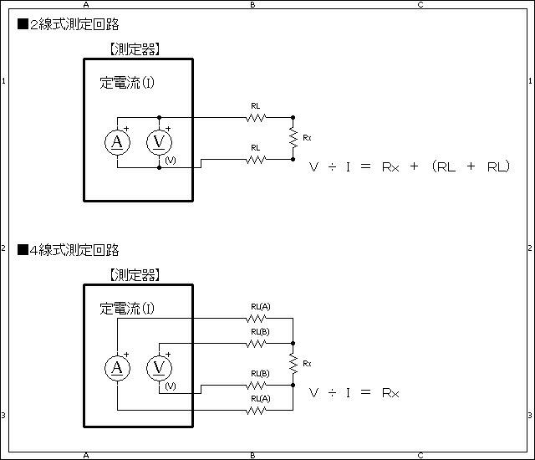
<LM317による定電流回路(125mA)> 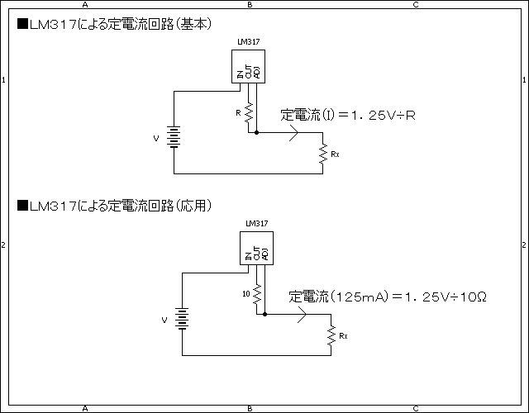
<A/D変換の基準電圧> 高精度シャント・レギュレータ(TL431)を使用し、基準電圧は、2.5Vとする。(正確には、2.495V)
<レンジ切り替え> 測定精度向上のため、2段階切り替えとする。
- レンジ1(0.2Ω未満の測定)
オペアンプで、101倍の増幅を行うことにより、0.2Ω未満の測定精度向上を図る。
最大値(約2.4V)=0.19Ω×定電流(125mA)×101倍
- レンジ2(1.8Ω以下の測定)
オペアンプで、11倍の増幅を行うことにより、1.8Ω以下の測定精度向上を図る。
最大値(約2.5V)=1.8Ω×定電流(125mA)×11倍

回路図
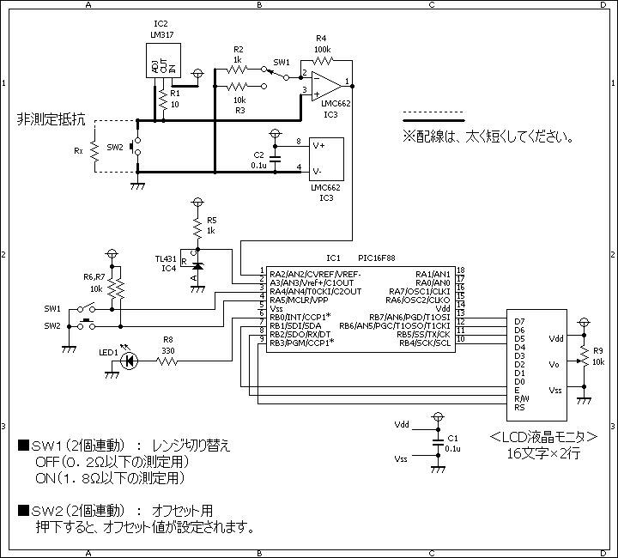

ソースコード
※LM317による定電流回路は、計算上は、125mAですが、実測値は、抵抗値(R110Ω)の誤差も有り、123mAでした。 プログラム上はこの値を採用しています。
//**********************************************************************
/*
『低抵抗測定器』
*/
//**********************************************************************
#define SW1 PORTA.F5
#define SW2 PORTA.F4
#define LED PORTB.F0
//**********************************************************************
void main()
{
static unsigned char buf[20];
static unsigned int cnt;
static double ad, offset;
//
OSCCON = 0b01110000; // クロックは8Mhz
CMCON = 0b00000111; // コンパレータは使用しない。
// Ａ／Ｄ変換を使用する。
ANSEL = 0b00000100;
ADCON1.VCFG1 = 1;
ADCON1.VCFG0 = 0;
// ポートを初期化する。
TRISA = 0b11111111;
TRISB = 0b00000000;
// ＬＣＤを初期化する。
Lcd_Custom_Config(&PORTB,7,6,5,4,&PORTB,3,2,1);
Lcd_Custom_Cmd(LCD_CURSOR_OFF);
Lcd_Custom_Cmd(LCD_CLEAR);
Lcd_Custom_Chr(1, 6, 'm');
Lcd_Custom_Chr(1, 7, 0xF4);
Lcd_Custom_Out(2, 6, "uV");
Lcd_Custom_Out(2, 14, "uV");
//
offset = 0.0;
LED = 0;
//
while (1) {
//電圧の測定
ad = 0.0;
for (cnt = 0; cnt < 1000; cnt++) {
ad += Adc_Read(2);
Delay_us(500);
}
ad = ad / 1000.0;
if (ad > 1020.0) {
Lcd_Custom_Out(1, 11, "error!");
Delay_ms(100);
Lcd_Custom_Out(1, 11, " ");
continue;
}
//レンジ切替
if (SW2 == 1) {
ad = ((ad * 2.44140625) / 101.0) * 1000;
} else {
ad = ((ad * 2.44140625) / 11.0) * 1000;
}
//電圧の表示
WordToStr(ad, buf);
Lcd_Custom_Out(2, 1, buf);
//SW1がONであれば、測定電圧は、オフセット値とする。
if (SW1 == 0) {
offset = ad;
WordToStr(ad, buf);
Lcd_Custom_Out(2, 9, buf);
}
//抵抗値を計算し表示する。
ad = (ad - offset) / 123.0; //123.0は定電流の値です。
WordToStr(ad, buf);
Lcd_Custom_Out(1, 1, buf);
//
LED = 1;
Delay_ms(100);
LED = 0;
Delay_ms(100);
}
}
//**********************************************************************

動作確認
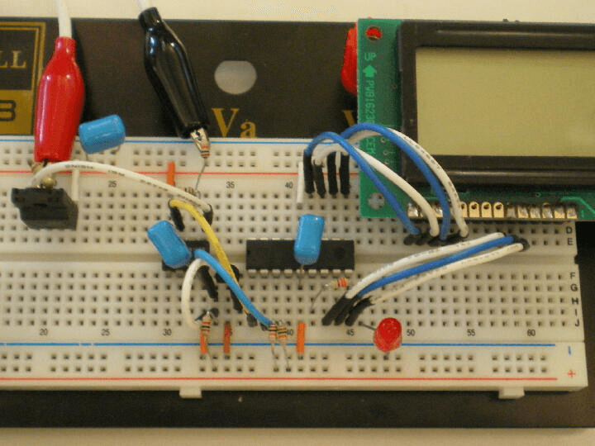
左側:317です。 右側:LMC662、TL431、PIC16F88、LED、LCDです。 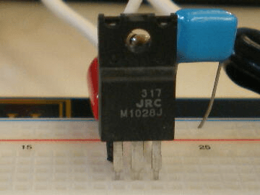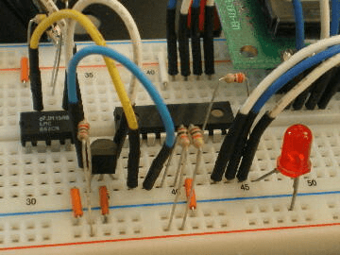
各レンジでは、測定前に、測定端子を短絡し、オフセット値を設定します。 LCDの表示内容は、左上(未知抵抗の値)、左下(未知抵抗の両端電圧)、右下(オフセット電圧)です。 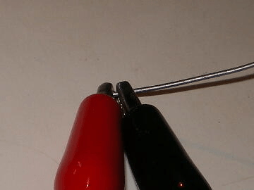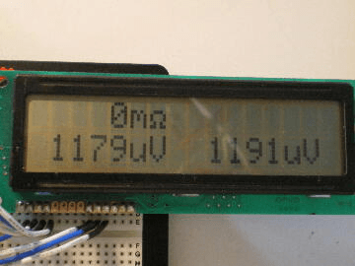
0.1Ω(100mΩ)の測定結果(100mΩ)です。 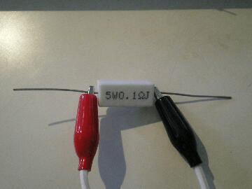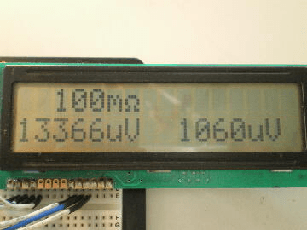
0.1Ω(100mΩ)の測定結果(102mΩ)です。(リード線の両端から測定) 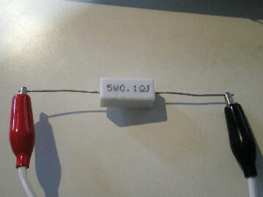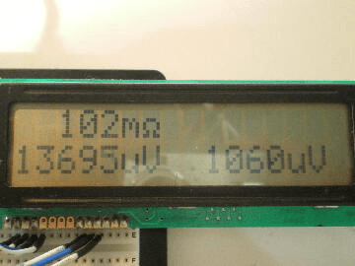
0.15Ω(150mΩ)の測定結果(148mΩ)です。 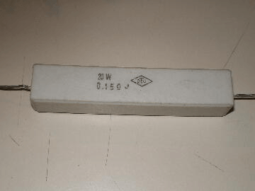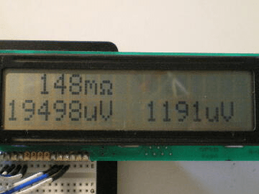
0.18Ω(180mΩ)の測定結果(185mΩ)です。 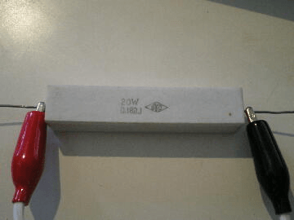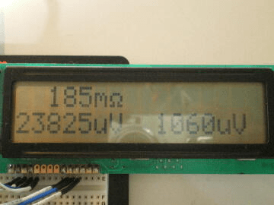
ブレッドボードで使用する接続線の測定結果(40mΩ)です。 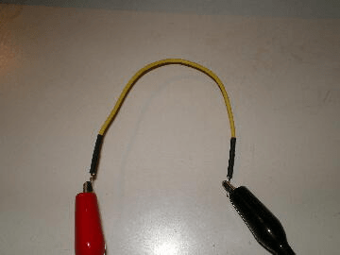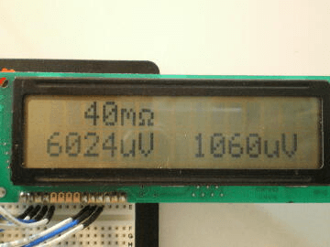
手持ちのプラスドライバの測定結果(32mΩ)です。 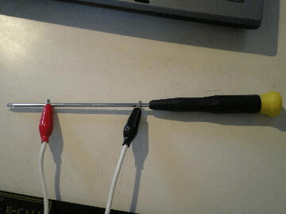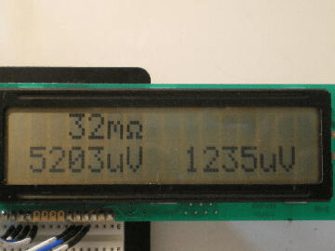
抵抗のリード線の測定結果(1mΩ)です。 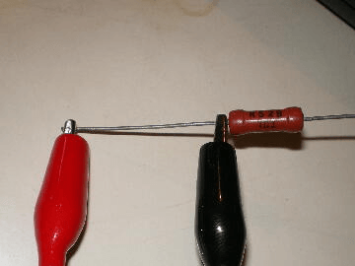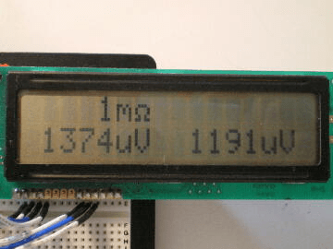
1Ω(1000mΩ)の測定結果(1001mΩ)です。 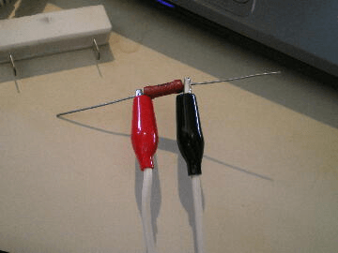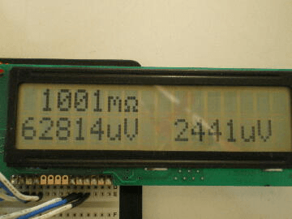
1.5Ω(1500mΩ)の測定結果(1505mΩ)です。 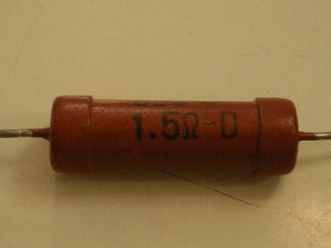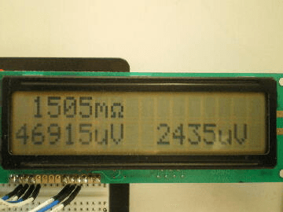
このページは稲崎様の閉鎖したHPのコピーで、著作権は稲崎様にあります。詳細 This page is a copy of Mr. Inasaki's closed website, and the copyright is held by him.Details

